**Press Release**

[](http://www.google.com/url?sa=i&rct=j&q=&esrc=s&source=images&cd=&cad=rja&uact=8&ved=0ahUKEwiFvJmF6fDOAhVkQJoKHaJnD-gQjRwIBw&url=http://www.motocuatro.com/videos/30505/&bvm=bv.131669213,d.bGs&psig=AFQjCNHxS0BOgi3wMNO7aiTbXreKURCyTg&ust=1472910416363232) **MONTESA COTA 300RR 2017**

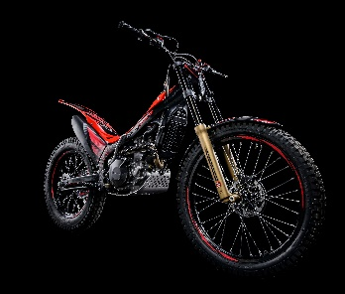 **Montesa förbättrar sin exklusiva Cota 300RR - den mest tävlingsinriktade modellen.**

Allmänheten kommer att kunna se motorcykeln live för första gången i helgen vid Italiens Trial GP och där Toni Bou kan bli världsmästare för 20:e gången!

Under förra säsongen utökade Montesa sin line-up med en ny tävlingsinriktad trialmodell - Monteas Cota 300RR - utvecklad för att tillfredställa de mest krävande fansen.

Den här säsongen görs några förändringar som kommer att göra modellen ännu mer konkurrenskraftig.

De viktigaste ändringarna av modellen kan hittas i den termodynamiska gruppen. Motorn kommer att fortsätta i linje med de som används av motorcyklar som deltar i VM med Montesa-stöd. I år har Cota 300RR ECU mappning som förbättrar motorresponsen i låg- och mellanregistret, särskilt viktigt för trail motorcyklar. En annan aspekt som bidrar till motorns respons är att kolven har tre kolvringar istället för två, vilket hjälper till att förhindra läckage och förbättrar hållbarheten .

Kolvtoppen har gjorts flackare vilket gör förbränningen effektivare vid låga varvtal. Den lättare kolven gör även att vibrationerna reducerats. Cylindern har gjorts om för att passa den nya kolven vilket har förbättrat motorns effektivitet.

När det gäller chassit ligger den största förbättringen i inställningarna för TECH-gaffeln. Den är mer absorberande vilket gör motorcykeln mer bekväm. En annan förbättring är en mer motståndskraftig ljuddämpare med förstärkta fästen. Bromspedalen har gjorts kortare för att undvika kraftiga stötar och tillåta en större rörelsefrihet.

Cota 300RR är utvecklad för tävling, det är anledningen till att den heter RR (Race Ready). Modellen har utvecklats utifrån Montesa förarnas erfarenheter under Trial VM. De flesta av modellens komponenter och tekniska lösningar kommer från vår svenske VM-förare Eddie Karlsson och Oriol Nogueras motorcyklar. Utan tvekan är Cota 300RR den massproducerade modellen som mest liknar de prototyper som används av Toni Bou, Takahisa Fujinami och Jaime Busto. Med andra ord, en autentisk tävlingsmodell tillgänglig för Montesa-fansen.

Allmänheten kommer att få se en första glimt av den uppdaterade Cota 300RR i depån vid helgens Trial GP i Italien, där Toni Bou kan bli världsmästare för 20:e gången!

**Uppdateringar 2017 års modell**

Förra säsongen breddade Montesa sin line-up med en helt ny testmodell, Montesa Cota 300RR. En tävlingsinriktad motorcykel framtagen i första hand till de mest krävande kunderna som söker en exklusiv cykel. I år har Cota 300RR inspirerats ännu mer av tävling.

**Nytt på 2017 års modell:**

- Tre kolvringar istället för två ger bättre motorrespons, särskilt i låg- och mellanregistret

- Ny plattare design av kolvtoppen förbättrar effektiviteten i förbränningen vid låga varvtal

och minskar vibrationer.  
- Omarbetad cylinder som anpassar sig till den nya kolven vilket förbättrar motorns prestanda

och ger en tydligare tävlingskänsla.

- Ny, mer motståndskraftig ljuddämpare.

- Förbättring av gaffelinställningarna ger en ökad stötdämpning och stabilitet.

- Uppfyller Euro 4, avgaskrav

**Utvecklingskonceptet**

Fram till förra säsongen erbjöd Montesa två modeller på högsta kvalitetsnivå - Cota 4RT260 och Race Replica - med avancerad teknik, tillförlitlighet och kvalitet som signum. Men tävlingsåkare vill ha en ännu mer tävlingsinriktad och lättare modell med ökad motorprestanda i direkt konkurrens med 2-taktarna. Med detta i åtanke och med Cota 4RT-modellerna som bas, har Montesa-teamet tillsammans med Honda Motor Co Ltds FoU-avdelningar skapat en mer tävlingsinriktad modell med samma höga kvalitetskrav, Cota 300RR.

Cota 300RR är en motorcykel gjord för tävling och som tydliggörs även i namnet RR (Race Ready). Modellen har utvecklats baserat på beprövad erfarenhet från VM-åkarnas tävlande på tidigare modeller. Merparten av den nya modellens komponenter och tekniska lösningar kommer från svenske Eddie Karlsson och Oriol Nogueras motorcyklar. Cota 300RR är den massproducerade modell som mest liknar de fabriks-prototyper som körs av Toni Bou, Takahisa Fujinami och Jaime Busto under tävling. Med andra ord, en autentisk tävlingsmodell som nu blir tillgänglig för alla förare.

När Cota 300RRs utvecklingsteam började sitt arbete förra säsongen hade de två saker att uppnå: en lättare motorcykel med en ökad effekt. För att uppnå detta är den termodynamiska gruppen försedd med en ny motor med en märkbart ökad förskjutning. Detta gjordes genom att slaglängden och diametern hos kolven ökades. Resultatet är en modell med mer vridmoment och effekt, speciellt i mellanregistret, samtidigt som den behåller responsen i det låga registret. En minskad vikt, en ökad effekt och mindre motorbromsning gör att modellen känns snabbare, lättare, mer kraftfull och lättare att manövrera - viktiga funktioner för en tävlingsinriktad modell.

**Tillverkninsprocessen**Precis som Cota 4RT260, Race Replica och 4RIDE tillverkas 300RR nästan uteslutande i Montesas anläggningar i Santa Perpetua de Mogoda utanför Barcelona. För att säkerställa Montesas höga   
kvalitetskrav har all svetsning, montering av motorn, tillverkning av bränsletank, svingarm samt aluminiumramen gjorts här.  
  
**Design**Montesa satsar ännu en säsong på sin klassiska röda för Cota 300RR med några små designdetaljer som ger den ett ännu sportigare utseende. Bränsletanken och stänkskärmen är röda kombinerat med svarta detaljer och 4RT och Cota 300RR logos. Ramen, koppling och tändningen är eloxerade i svart såsom fälgarna med sin eleganta kombination ihop med de röda dekalerna.  
Montesas modeller har alltid varit kända för sin höga kvalitet och finish med komponenter som håller genom åren. Något som även syns på nya Cota 300RR som bl. a har plast och dekaler av absolut högsta kvalitet.  
 **Motorn**Cota 300RR är utrustad med en motor baserad på de som används av Montesas svenske förare Eddie Karlsson och Noriol Noguera under Trial VM.  
  
2017 års Cota 300RR har ny ECU mappning som förbättrar motorns respons, speciellt i låg- och mellanregistret - extra viktigt vid trailkörning. Motorresponsen har förbättrats genom att använda tre kolvringar istället för två vilket gör att risken för läckage minskar och gör den mer hållbar.  
  
  
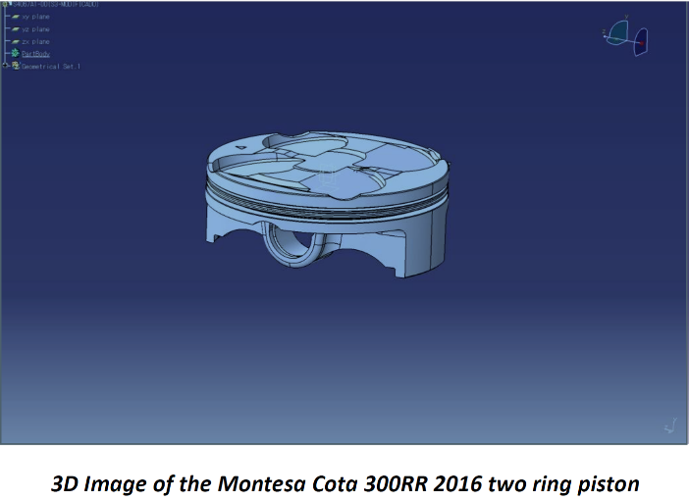Kolvens topp har gjorts om och är nu flackare vilket gör att förbränningen blir effektivare vid låga varvtal.   
Detta innebär också att kolven är lättare och därmed orsakar mindre vibrationer. Cylindern har också gjorts om för att passa den nya kolven för att göra motorn mer effektiv (särskilt i låg- och mellanregistret) och lyhörd detta gör att den upplevs som en tävlingsmodell.  
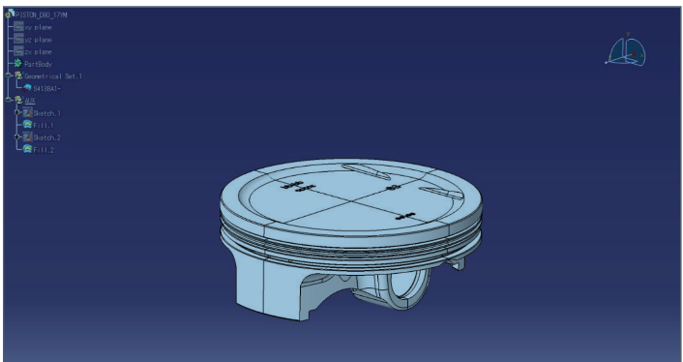  
En av de viktigaste fördelarna med PGM-FI elektronisk bränsleinsprutning är att den självjusterar mixningen och anpassar sig till olika väderförhållanden. På racingmodellerna finns ECU - en styrenhet för spjällhuset monterat. Denna styrenhet har en mappning med dubbeltändning som aktiveras via en knapp på styret. Mode 1 vid lätt drag och Mode 2 vid maximal effekt. ECU är inte ett låst system utan föraren kan själv justera tändnings- och insprutnings-mappningen genom att ansluta den till en bärbar dator.  
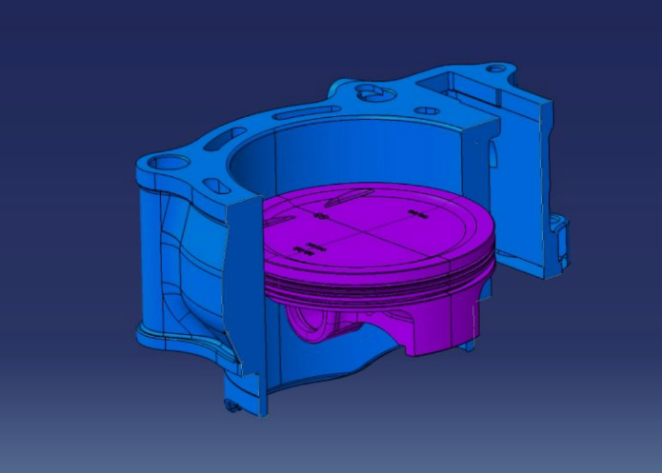  
Dessa justeringar ger en fylligare och starkare effektkurva vid alla olika varvtal, särskilt i mellanregistret, och bibehåller den mjuka responsen vid låga. En annan märkbar aspekt är den perfekta kopplingen mellan gas och transmission - ett viktigt moment för professionell körning och ett tydligt exempel på den utmärkta prestandan i det elektroniska bränsleinsprutningssystemet PGM-FI.  
  
  
  
  
  
  
En annan aspekt värd att uppmärksamma är den minskade motorbromsen jämfört med den första versionen av 300RR som lanserades. Detta har gjorts möjligt genom ett dekompressionssystem i vevhuset och utveckling av elektroniken. Genom detta system och med ett stängt gasspjäll, minimeras motorbromsningen och gör att motorcykeln känns lättare och enklare att hantera.  
  
**Chassi**En av de viktigaste förbättringarna av chassit är de nya inställningarna av TECH-gaffeln som nu ger ännu bättre dämpning. Vi har även arbetat med kompressionen i slutet för att förbättra förarens komfort och göra cykeln mindre "hoppig", liknande det du hittar hos tävlingscyklar. Alla dessa nya inställningar gör Cota 300RR ännu stabilare.  
  
Bakhjulsupphängningen kommer från Showa med inställningar som gör den totala känslan av cykeln lättare och mer stabil samt ger ett bättre grepp och en mindre trött förare.  
  
Cota 300RR har även fortsättningsvis Michelin X11 däck som ger en perfekt kombination av drag, lätthet och respons. Hjulen är utrustade med lätta mekaniserade nav tillverkade av 7075 T6 aluminium, eloxerade i svart och med lasergraverad RR logo. Den totala viktminskningen uppnås genom de nya DID aluminiumfälgarna som är lättare än de som används för andra modeller.  
  
Liksom Cota 4RT260 och Race Replica fortsätter Cota 300RR att förlita sig på en ljus och robust aluminiumram och svingarm med beprövad tillförlitlighet och prestanda.  
  
  
  
Cota 300RR har en främre broms med 4-kolvs monoblock bromsok vilket ger en mer effektiv och kraftfull inbromsning. De nya röd eloxerade broms- och kopplingscylindrarna, kommer från Braktec.  
  
Årets modell har också en kortare bromspedal som gör det lättare att undvika kraftiga stötar vilket gör att den kommer att hålla mycket längre.  
  
**Utrustning med hög kvalitet**Montesa Cota 300RR erbjuder utrustning med hög kvalitet som avancerat tändsystem utan batteri som driver bl a insprutningssystemet och trändspolen. Värt att uppmärksamma är även vältsensor som stänger av tändningen när motorcykeln lägger sig ner eller när den befinner sig i en lutning över 65 grader i mer än   
7 sekunder. Den minimerar risken för föraren och skyddar motorn, speciellt i situationer där motorn fortsätter varva.  
  
Modellen innehåller även "man down" - en magnet-omkopplare som omedelbart stoppar motorn om motorcykeln välter. Motorn stannar automatiskt vid urkoppling som ett mått på aktiv säkerhet.  
  
Fälgarna är utformade med 32 ekrar och den bakre fälgen med det innovativa systemet med centralt justerade ekrar som tidigare, vilket ger en betydande viktminskning samt ett lätt underhåll och montering av de slanglösa däcken som även de minskar vikten. Modellen har även ett Rental Fat Bar styre i aluminium.  
  
**Racing Kit**När du köper nya Cota 300RR får du också med ett HRC-kit med delar i karbon:  
Kopplingsskydd  
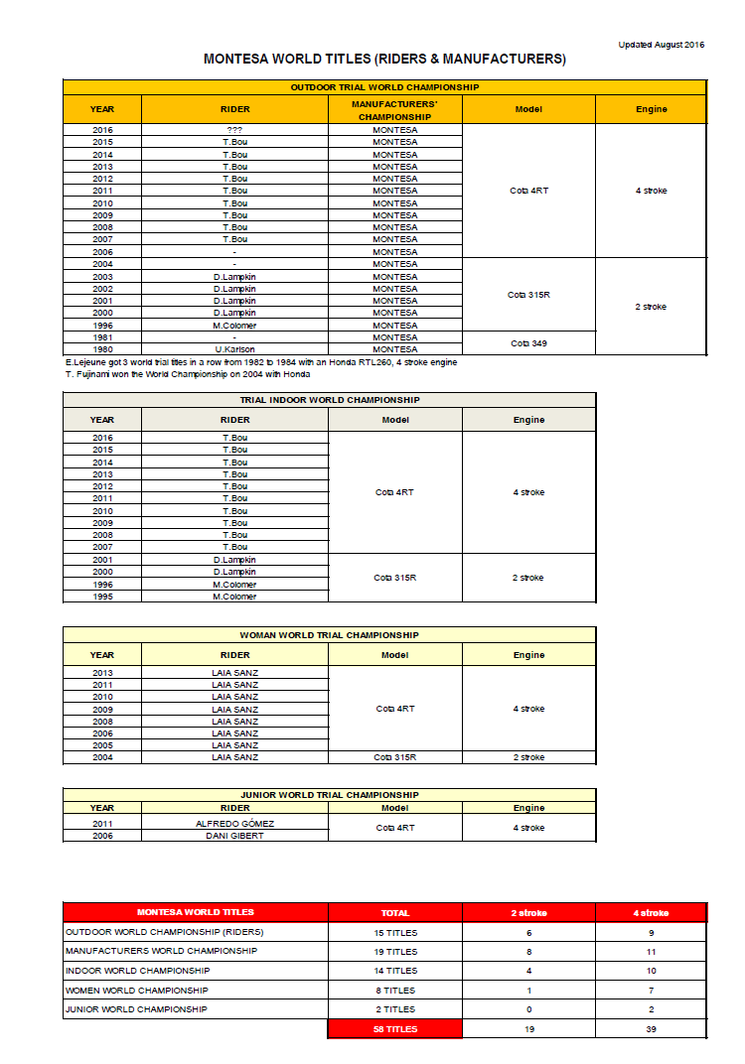Avgasrörsskydd  
Tunt visirskydd för strålkastaren att använda under tävling  
  
**Racing**Montesa hara varit världsmästare 18 gånger och de senaste 11 titlarna har tagits i en följd med Cota 4RT-modellen.  
Montesa har också visat sig som det ledande varumärket även inom World Indoor Championship och Women's World Championship med 14 respektive 8 titlar.  
Att inneha alla dessa titlar visar att Montesa Cota 4RT tävlar på absolut högsta nivå och har varit ledande sedan 2005.  
I år har även Montesa tagit sin 200ade seger i World Trial GP.  
  
**Montesa och Trial**Montesa grundades 1945 och skapade snabbt ett rykte om sig att vara ett prestigefyllt varumärke som tillverkade högkvalitativa motorcyklar. Det var dock inte förrän 1962 då den populära Impala lanserades som Montesa befäste sin position som en av de ledande nationella varumärkena.  
  
De kommersiella framgångarna skapade möjligheter för Montesa att utveckla fler motorcyklar inom offroad. Först Trial, sedan motocross och slutligen enduro. Engagemanget inom Trial startade 1967 när Montesa lanserade den revolutionerande 250 Trial en modell som, i motsats till de då ledande tillverkarna på marknaden, var utrustad med en 2-taktare. En motor som snart skulle bli populär bland andra märken tack vare sin enkelhet och låga vikt. Sedan dess har Montesa fortsatt att ta fram nya testmodeller som Cota 247, Cote 348 och Cota 349, en modell som Ulf Karlson använde när han blev världsmästare 1980.  
  
Under samma tid arbetade även Honda med sina testmodeller, som den sofistikerade RTL260. En modell som utvecklades helt av HRC, känd för sin revolutionerande 4-taktsmotor som Eddi Lejeune vann tre VM på under åren 1982-1984.  
  
Under 1983 undertecknade Honda och Montesa ett samarbetsavtal för produktion av Hondas modeller i Montesas anläggningar och 1986 startas Montesa Honda S.A.  
  
1994 deltar HRC tillsammans med Montesa i utvecklingen av Cota 314R, en modell som blir vändpunkten i utvecklingen av trial modeller. Cota 314R har vunnit flera VM och ligger till grund för den första Cota 315R som Marc Colomer vann VM på 1996.  
  
Montesa befäster sin position som ledare i Trial VM med den spektakuläre föraren Dougie Lampkin på en Montesa Cota 3215R som tar VM-titlarna 2000,-01,-02 och -03.  
  
Efter fem, på varandra följande VM-titlar med 2-taktsmotorn och med nya utsläppsnormer som fastställs 2006, utvecklar Honda och Montesa en ny modell utrustad med en 4-taktsmotor - Cota 4R - som debuterade på tävlingsbanan första gången under 2004. Modellen skulle dock inte gå i massproduktion förrän 2005. Sedan 2016 har Montesa också en 300RR modell.  
  
Mellan 2006 och 2016 har Montesa vunnit nio VM-titlar i följd med sin 4RT-modell. Nio av dem med Toni Bou och vid helgens tävlingar i Italien har Toni Bou chans att ta sin 10e VM-titel.

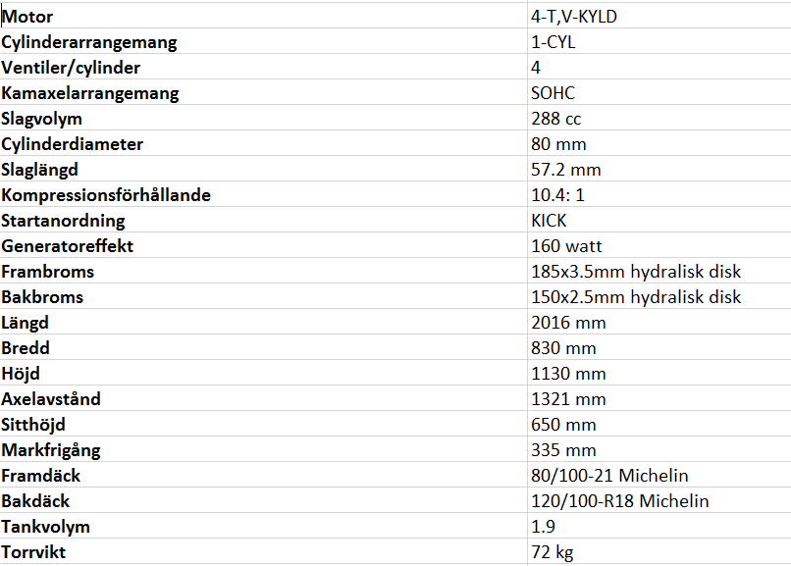

Alla specifikationer är preliminära och kan komma att ändras.